**莆田市市场监督管理局**

**行政处罚决定书**

莆市监处罚〔2024〕10290010号

当事人：莆田市城厢区万里鱼摊

主体资格证照名称：《营业执照》

统一社会信用代码：92350302MA301BQJ99

经营场所：莆田市城厢区天坂路（天九湾市场内）

经营者：翁万里

2024年9月4日，莆田市城厢区市场监督管理局委托厦门市华测检测技术有限公司对莆田市城厢区医院（第一食堂）采购的“彩云雕（淡水鱼）”（购进日期：2024年9月4日）进行监督抽样。经抽样检验，上述“彩云雕（淡水鱼）”的磺胺类（总量）项目不符合GB31650-2019《食品安全国家标准 食品中兽药最大残留限量》要求,检验结论为不合格。根据莆田市城厢区医院（第一食堂）涉嫌销售“彩云雕（淡水鱼）”的案件线索溯源，其销售的不合格“彩云雕（淡水鱼）”由莆田市城厢区伟青贸易有限公司供货，并能提供相应的供货凭证。

根据溯源调查，涉案抽检不合格“彩云雕（淡水鱼）”确是由莆田市城厢区伟青贸易有限公司供货给莆田市城厢区医院（第一食堂）。莆田市城厢区伟青贸易有限公司的货源是莆田市城厢区万里鱼摊，其能提供相应的供货凭证。

2024年10月25日，本局对当事人涉嫌销售不符合食品安全标准的彩云雕（淡水鱼）一事予以立案调查。

2024年10月25日，本局依法对经营者翁万里进行询问调查。

2024年9月4日，莆田市城厢区市场监督管理局委托厦门市华测检测技术有限公司对莆田市城厢区医院食堂（第一食堂）采购的“彩云雕（淡水鱼）”（购进日期：2024年9月4日）进行监督抽样。经检验，经抽样检验，上述“彩云雕（淡水鱼）”的磺胺类（总量）项目不符合GB31650-2019《食品安全国家标准 食品中兽药最大残留限量》要求,检验结论为不合格。

经查，莆田市城厢区伟青贸易有限公司于2024年9月4日从莆田市城厢区万里鱼摊以12元/斤的价格购进6斤（3KG)上述涉案“彩云雕（淡水鱼）”，并以13.36元/斤的价格全部销售给莆田市城厢区医院（第一食堂）。

当事人莆田市城厢区万里鱼摊于2024年9月4日从莆田市涵江区四十米路市场以11元/斤的价格购进6斤（3KG)上述涉案“彩云雕（淡水鱼）”，并以12元/斤的价格全部销售给莆田市城厢区伟青贸易有限公司。当事人无法提供上述涉案的“彩云雕（淡水鱼）”的供货凭证、购进记录和供货方资质材料。当事人销售不合格“彩云雕（淡水鱼）”的货值金额为72元，违法所得为6元。

**上述事实，主要有以下证据证明：**

1、厦门市华测检测技术有限公司出具的《检验报告》（No：A2240263123164005C)及莆田市城厢区食品安全抽样检验结果通知书（A2240263123164005C）1份证明涉案的“彩云雕（淡水鱼）”不合格；

2、2024年10月18日本局对莆田市城厢区医院（第一食堂）委托代理人吴丽娟的询问笔录，其提交的购进记录、供货方莆田市城厢区伟青贸易有限公司的营业执照、食品药品生产许可证、福建省食用农产品追溯凭证及莆田市城厢区伟青贸易有限公司的食堂食材物资配送的招投标材料各1份证明案件线索来源；

3、2024年10月25日本局对莆田市城厢区伟青贸易有限公司委托代理人陈志明的询问笔录，其提交的购进票据、供货方莆田市城厢区万里鱼摊的营业执照、水产购销合同。 各1份证明案件线索来源；

4、莆田市城厢区万里鱼摊营业执照和经营者翁万里的身份证复印件各1份，证明当事人的主体资格情况；

5、2024年10月25日本局对经营者翁万里的询问笔录1份，证明当事人对其销售“彩云雕（淡水鱼）”有关情况的陈述。

本局于2025年1月22日对当事人依法送达《行政处罚告知书》，告知当事人拟作出行政处罚的事实、理由、依据、处罚内容及其依法享有的陈述、申辩权利，当事人在法定期限内未进行陈述、申辩要求。

当事人销售不符合食品安全标准的彩云雕（淡水鱼）的行为，违反了《中华人民共和国食品安全法》第三十四条第（二）项的规定，属于经营兽药残留含量超过食品安全标准限量的食品。

当事人采购食品时未履行进货查验记录制度的行为，违反了《中华人民共和国食品安全法》第六十五条的规定。

鉴于当事人销售不符合食品安全标准的彩云雕（淡水鱼）的行为，符合《福建省市场监管领域行政执法裁量四张清单（修订）》的“减轻处罚事项清单”第20项的情形，给予减轻处罚。

当事人采购食品时未履行进货查验记录制度的行为。参照《福建省市场监督管理系统适用<食品安全法>行政处罚裁量基准》条款代号：SP-5裁量意见中罚款前提予以处罚。

依据《中华人民共和国行政处罚法》第二十八条、第三十二条、《中华人民共和国食品安全法》第一百二十四条第一款第（一）项和第一百二十六条第一款、第四款的规定，责令当事人改正上述违法行为并给予以下行政处罚：

1. 没收违法所得6元，并处以罚款人民币6514.4元。
2. 对当事人采购食品时未履行进货查验记录制度的行为，给予警告。

以上罚没款共计6520.4元。

本处罚决定书自送达之日起生效，当事人应当自收到本处罚决定书之日起十五日内，凭“福建省非税收入缴款通知书”通过以下两种方式如数缴纳罚款：1.通过缴款通知书中指定的银行柜台、手银、网银等办理；2.通过微信或支付宝扫一扫“福建省非税收入收缴‘云缴费'二维码”进行缴费。到期不缴纳罚款的，依据《中华人民共和国行政处罚法》第七十二条第一款第（一）项的规定，每日按罚款数额的百分之三加处罚款。

如不服本行政处罚决定，可在接到本处罚决定书之日起六十日内向莆田市人民政府申请行政复议，也可以在收到本处罚决定书之日起六个月内依法向莆田市荔城区人民法院提起诉讼。但在复议、诉讼期间，行政处罚不停止执行。

逾期不申请行政复议或者不向人民法院起诉，又不履行处罚决定的，本机关将申请人民法院强制执行。

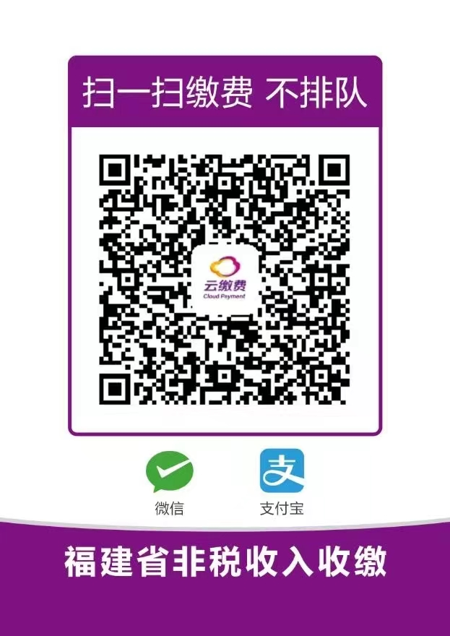

附：“云缴费”二维码

莆田市市场监督管理局

2025年3月3日

**（本行政处罚决定信息将依法向社会进行公示）**

本文书一式3份，1份送达，1份归档，1份承办机构存档。